Relačná algebra

Základné operácie
Základnými operáciami relačnej algebry sú:
- výber
- projekcia
- kartézsky súčin
- zjednotenie
- rozdiel
- prienik
- delenie
- spojenie

Klasifikácia operácií
Tieto operácie môžu byť klasifikované z rôznych pohľadov:
- Podľa počtu zdrojových relácií
- Unárne – výber, projekcia
- Binárne – kartézsky súčin, prienik, rozdiel, zjednotenie, delenie, spojenie
- Podľa typu operácií
Množinové operácie – zjednotenie, prienik, kartézsky súčin, rozdiel
- Relačné operácie – spojenie, delenie, výber, projekcia

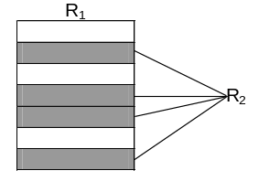VÝBER - SELECTION

Definícia – Elementárna podmienka EC

Elementárnou podmienkou EC nazývame výraz v tvare:
<Atribút> <Operátor> <Hodnota|Výraz|Atribút>,
kde operátor je jeden z množiny relačných operátorov:
{=, <, >, <=, >=, ≠}.

Poznámka: Hodnotu v podmienke môžeme vyjadriť konštantou, výrazom, alebo atribútom
♦

Definícia – Podmienka C

Podmienkou C nazývame výraz v tvare:
[NOT] EC₁ [{OR | AND |NOT} [[NOT] EC₂ ]…]
♦
Definícia - Selection

Operácia SELECTION (Výber) vytvorí z relácie R₁(A₁,A₂, …, A_{n}) reláciu R₂(A₁,A₂, …, A_{n}) takú, že pre každú n-ticu t ∈ R₂ platí t ∈ R₁ a je splnená podmienka C .
♦
Označenie

- grafické
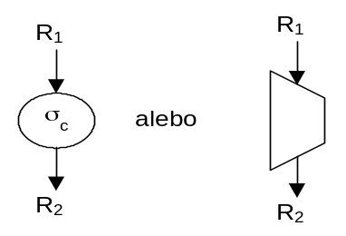
- matematické
R₂ = σ_{c}(R₁)

- Príklad 1.1 – Výber
Vypíšte všetky údaje o predmetoch, ktoré garantuje učiteľ s osobným číslom=“KI001“

- pomocou operácií relačnej algebry
σ_{cis_ucitel=“KI001“}(predmet)

- pomocou SQL príkazu
SELECT * FROM predmet
WHERE cis_ucitel = "KI001";

cis_predmet | Nazov | kredity | cis_ucitel
P111 | Základy informatiky 1 | 6 | KI001
P211 | Základy informatiky 2 | 6 | KI001
A502 | C-jazyk | 8 | KI001

Komutativita výberu

σ_{cond1}(σ_{cond2}(R))= σ_{cond2}(σ_{cond1}(R))

Kaskáda výberu (pre konjunkciu)

σ_{cond1}(σ_{cond2}(...(σ_{condn} (R))))= σcond1 AND cond2 AND ...AND condn (R)

PROJEKCIA – PROJECTION

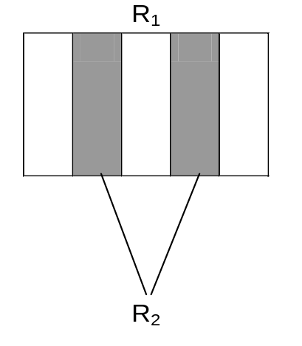

Definícia - Projection
Operácia PROJECTION (Projekcia) vytvorí z relácie R₁(A₁,A₂, …, A_{n}) reláciu R₂(B₁,B₂, …, B_{m}) takú, že množina atribútov (B₁,B₂, …, B_{m}) ⊂ (A₁,A₂, …, A_{n}) a pre stupeň relácie R₂ platí m < n a card(R₂) = card(R₁ ).
♦
Označenie

- grafické
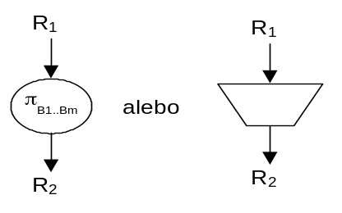
- matematické
R₂ = π_{B1..Bm}(R₁)

- Príklad 1.2 - Projekcia
Vypíšte zoznam mien a priezvísk všetkých študentov

- pomocou operácií relačnej algebry
π_{meno,priezvisko}(os_udaje)

- pomocou SQL príkazu
SELECT meno, priezvisko
FROM os_udaje;

meno | priezvisko
Peter | Novák
Stanislav | Steinmüller
János | Tóth
Marek | Rátroch
Bohuslav | Biely
Branislav | Baláž
Peter | Kapustný
Marek | Ďurica
Martin | Kľúčiar
Lukáš | Satrapa
Ján | Krnáč
Juraj | Papún
Andrej | Janči
Zdeno | Svetkovský
… | …
Stanislava | Slámová
Erika | Lipovská
Peter | Malík

Kaskáda projekcií

Ak zoznam zoznam2 atribútov projekcie obsahuje zoznam atribútov zoznam1, tak môžeme písať:
π_{zoznam1}(R)= π_{zoznam1}( π_{zoznam2}(R))

KARTÉZSKY SÚČIN – PRODUCT

Definícia - Product

Operácia PRODUCT (Karteziánsky súčin) vytvorí z relácie R₁(A₁,A₂, …, A_{n}) a z relácie R₂(B₁,B₂, …, B_{m}), tretiu reláciu R₃( A₁, A₂, …, A_{n} , B₁, B₂, …, B_{m}) takú, že obsahuje všetky kombinácie n-tíc z R₁ a R₂ , kde pre každú n-ticu t platí:

t ∈ R₃ a t je usporiadanou dvojicou
t= t_{1,}t₂ ak t₁ ∈ R₁ a t₂ ∈ R_{2.}
♦
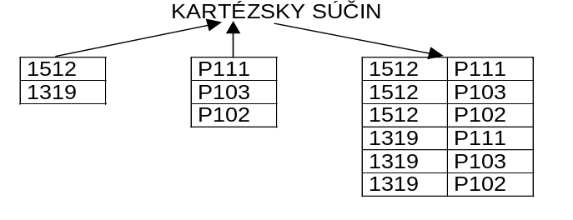

Označenie

- grafické
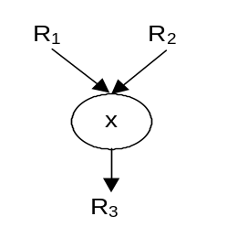

- matematické
R₃ = R₁xR₂

- Príklad 1.3– Kartézsky súčin
Vypíšte všetky kombinácie mien a priezvísk študentov a čísel predmetov, ktoré je možné si zapísať.

- pomocou operácií relačnej algebry

a=π_{meno,priezvisko}(os_udaje) //vyber všetky mená a priezviská študentov
b=π_{cis_predmet}(predmet) // vyber všetky čísla predmetov
Kartézsky_súčin = a×b // vytvor všetky kombinácie

- pomocou príkazov SQL

SELECT meno, priezvisko FROM os_udaje INTO TEMP a;

SELECT cis_predmet FROM predmet
INTO TEMP b;

SELECT meno, priezvisko, cis_predmet FROM a,b;

Meno | priezvisko | cis_predmet
Peter | Novák | A501
Stanislav | Steinmüller | A501
János | Tóth | A501
… | … | …
Peter | Novák | A901
Stanislav | Steinmüller | A901
János | Tóth | A901
… | … | …

ZJEDNOTENIE - UNION

Definícia - Union

Operácia UNION (zjednotenie) vytvorí z relácie
R₁(A₁, A₂, …, A_{n}) a z relácie R₂(A₁, A₂, …, A_{n}), tretiu reláciu R₃(A₁, A₂, …, A_{n}) takú, že pre každú n-ticu t platí:
t ∈ R₃ ak t ∈ R₁, alebo t ∈ R₂
♦
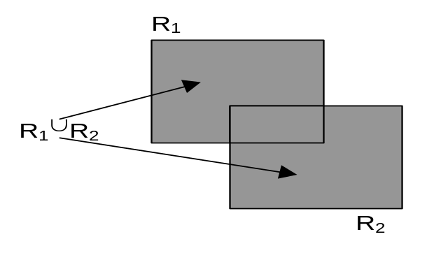

Označenie

- grafické
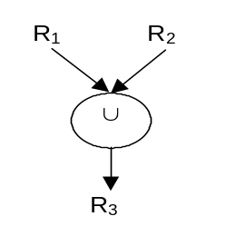
- matematické
R₃ = R₁∪R₂
R₃ = UNION (R₁,R₂)
R₃ = R1 UNION R₂

Definícia – Union kompatibilita
Dve relácie R₁ a R₂ sú union kompatibilné, ak majú totožnú množinu atribútov.
♦

- Príklad 1.4 – Union kompatibilné relácie

Ak máme reláciu
Študent_ZA(os_cislo,rod_cislo, st_zameranie, st_odbor, rocnik, forma, stav, dat_1zapisu, st_skupina, dat_ukoncenia)
a reláciu
študent_PD(os_cislo,rod_cislo, st_zameranie, st_odbor, rocnik, forma, stav, dat_1zapisu, st_skupina, dat_ukoncenia),

tak relácie sú union kompatibilné.
- Príklad 1.5 – Union nekompatibilné relácie

Ak máme reláciu
študent(os_cislo,rod_cislo, st_zameranie, st_odbor, rocnik, forma, stav, dat_1zapisu, st_skupina, dat_ukoncenia)

a reláciu

študenti(rod_cislo, os_cislo, st_zameranie, st_odbor, rocnik, forma, stav, dat_1zapisu, st_skupina, dat_ukoncenia),

tak relácie nie sú union kompatibilné, pretože poradie atribútov nie je totožné.
- Príklad 1.6 – Union nekompatibilné relácie

Ak máme reláciu

študent(os_cislo,rod_cislo, st_zameranie, st_odbor, rocnik, forma, stav, dat_1zapisu, st_skupina, dat_ukoncenia)

a reláciu

študenti(os_cislo, rod_cislo,st_zameranie, st_odbor, rocnik),

tak relácie nie sú union kompatibilné, pretože počet atribútov nie je totožný.

- Príklad 1.7 – Zjednotenie

Vytvorte dve relácie z relácie osobné údaje také, že prvá relácia bude obsahovať mená a priezviská všetkých žien a druhá relácia mená a priezviská všetkých mužov.

Potom napíšte príkaz pre zjednotenie oboch relácií.

- pomocou operácií relačnej algebry

os_udaje_zeny=π_{meno,priezvisko}(σ_{rod_cislo[3,3]>4}(os_udaje))

os_udaje_muzi=π_{meno,priezvisko}(σ_{rod_cislo[3,3]<5}(os_udaje))

Zjednotenie = os_udaje_zeny ∪ os_udaje_muzi

- pomocou príkazov SQL
CREATE TEMP TABLE os_udaje_zeny
SELECT meno, priezvisko
FROM os_udaje
WHERE substr(rod_cislo,3,1)= >4 ;

CREATE TEMP TABLE os_udaje_muzi
SELECT meno, priezvisko
FROM os_udaje
WHERE substr(rod_cislo,3,1)= <5 ;

SELECT meno, priezvisko FROM os_udaje_zeny
UNION
SELECT meno, priezvisko FROM os_udaje_muzi;

meno | priezvisko
Andrej | Janči
Bohuslav | Biely
Branislav | Baláž
Erika | Lipovská
František | Murgaš
Juraj | Papún
Ján | Krnáč
János | Tóth
Marek | Rátroch
Martin | Kľúčiar
Peter | Kapustný
Peter | Malík
Rastislav | Kontroš
Rudolf | Kováč
Stanislav | Steinmüller
Stanislava | Slámová
Zdeno | Svetkovský
Ľuboš | Lehotský

Komutativita

R₁∪R₂ = R₂∪R₁

Asociativita

R₁∪(R₂ ∪R₃)= (R₁∪R₂₎ ∪R₃

ROZDIEL - DIFFERENCE

Definícia - Difference

Operácia DIFFERENCE (rozdiel) vytvorí z relácie R₁(A₁,A₂, …, A_{n}) a z relácie R₂(A₁, A₂, …, A_{n}), tretiu reláciu R₃(A₁, A₂, …, A_{n}) takú, že pre každú n-ticu t platí:
t ∈ R₃ ak t ∈ R₁ a t ∉ R_{2.}
♦
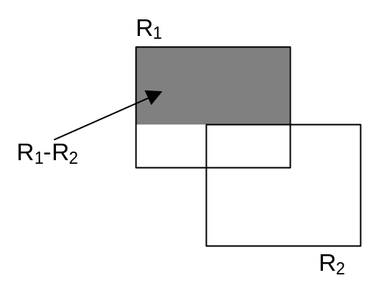
Označenie

- grafické
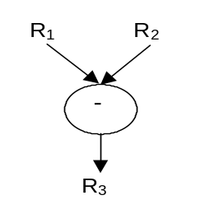

Poznámka:
R₁-R₂ ≠ R₂-R₁

- matematické
R₃ = R₁−R₂
R₃ = R₁ DIFFERENCE R₂
R₃ = DIFFERENCE (R₁, R₂)
R₃ = SUBTRACT (R₁, R₂)

- Príklad - Rozdiel

Pomocou operácie rozdiel vypíšte rodné čísla študentov z relácie osobné údaje, ktorí nie sú študentmi druhého ročníka.

- pomocou operácií relačnej algebry

R₁ = π_{rod_cislo}(os_udaje)
R₂ = π_{rod_cislo}(σ_{rocnik = 2}(student))
ROZDIEL = R₁− R₂

- pomocou príkazov SQL

SELECT rod_cislo FROM os_udaje
INTO TEMP R1;

SELECT rod_cislo FROM student
WHERE rocnik = 2
INTO TEMP R2;

SELECT * FROM R1
WHERE rod_cislo NOT IN
(SELECT rod_cislo FROM R2);

rod_cislo
755022/8569
760103/2238
770913/3326
771203/5472
781001/3623
781015/4431
781130/4454
781201/1248

PRIENIK – INTERSECTION

Definícia - Intersection

Operácia INTERSECTION (prienik) vytvorí z relácie R₁(A₁, A₂, …, A_{n}) a z relácie R₂(A₁, A₂, …, A_{n}) tretiu reláciu R₃(A₁, A₂, …, A_{n}) takú, že pre každú n-ticu t platí:
t ∈ R₃ ak t ∈ R₁ a súčasne t ∈ R_{2.}
♦
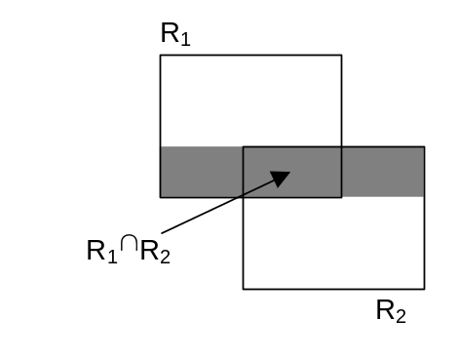

Označenie

- grafické
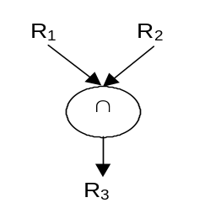
- matematické
R₃ = R₁∩R₂
R₃ = R₁ INTERSECTION R₂
R₃ = INTERSECTION (R1, R₂)

Operáciu relačnej algebry prienik je možné vyjadriť pomocou operácie rozdiel, potom pre prienik relácii R₁ a R₂ platí:

R₃ = R₁ – (R₁ – R₂), alebo
R₃ = R₂ – (R₂ – R₁)

alebo
pomocou operácií zjednotenie a rozdiel

R₃ =( R₁∪R₂ ) - ((R₁-R₂) ∪ (R₂-R₁))
- Príklad 1.9 - Prienik

Pomocou operácie prienik vypíšte všetky rodné čísla študentov z relácie osobné údaje, ktorí sú študentmi druhého ročníka.

- pomocou operácií relačnej algebry

R₁ = π_{rod_cislo}(os_udaje)
R₂ =π_{rod_cislo}(σ_{rocnik=2}(student))
PRIENIK = R₁ ∩ R₂

- pomocou príkazov SQL
SELECT rod_cislo FROM os_udaje
INTO TEMP R1;

SELECT rod_cislo FROM student
WHERE rocnik = 2
INTO TEMP R2;

SELECT * FROM R1
WHERE EXISTS
(SELECT ‘x‘ FROM R2
WHERE R1.rod_cislo=R2.rod_cislo);

rod_cislo
771124/3578
790907/1259
791229/5431
800312/7845
800407/3522

Komutativita
R₁∩R₂ = R₂∩R₁

Asociativita
R₁∩ (R₂ ∩R₃)= (R₁∩R₂₎ ∩R₃

DELENIE – DIVISION

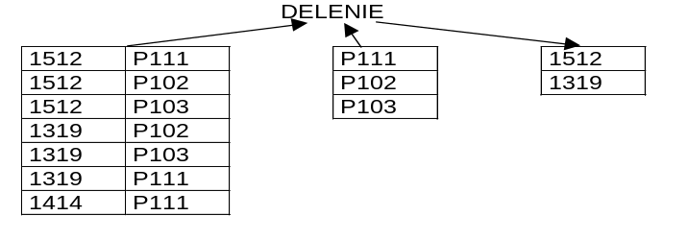

Definícia – Division

Operácia DIVISION (delenie) vytvorí z relácie D(A₁,A₂, …, A_{p} ,A_{p+1},A_{p+2},…,A_{n}) delením reláciou d(A_{p+1},A_{p+2},…,A_{n}) tretiu reláciu Q(A₁,A₂, …, A_{p}) takú, že konkatenáciou t_{Q} ∈ Q a t_{d} ∈ d dostaneme n-ticu
t_{D} ∈ D.

(t_{Q} , t_{d} = t_{D})
♦

Definícia - Division
Nech X = (A₁,A₂, …, A_{p}) a Y=(A_{p+1},A_{p+2},…,A_{n}) potom operácia DIVISION (delenie) vytvorí z binárnej relácie D(X,Y) delením unárnou reláciou d(Y) tretiu unárnu reláciu Q(X) takú, že konkatenáciou t_{Q} ∈ Q a t_{d} ∈ d dostaneme n-ticu
t_{D} ∈D

(t_{Q} , t_{d} = t_{D})

Veta

D÷d = R₁ – R₂
kde
R₁ = π_{A1,A2, …, Ap}(D)
R₂ = π_{A1,A2, …, Ap}((R₁ × d) - D)

Veta

D÷d = R₁ – R₂
kde
R₁ = π_{X}(D)
R₂ = π_{X}((R₁ × d) - D)

Označenie

- grafické
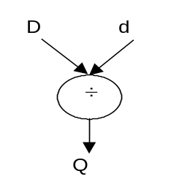
- matematické
Q = D÷d

- Príklad 1.10
Vypíšte osobné čísla všetkých študentov, ktorí majú zapísané oba predmety: P202 a P301.

- riešenie číslo 1 - pomocou príkazov SQL
SELECT cis_predmet FROM predmet
WHERE predmet.cis_predmet = "P202" OR
predmet.cis_predmet = "P301"
INTO TEMP menovatel;

SELECT COUNT(*) pocet FROM menovatel
INTO TEMP pocet_v_menovateli;

SELECT unique os_cislo, cis_predmet FROM zap_predmety
WHERE cis_predmet IN
(SELECT cis_predmet FROM menovatel)
INTO TEMP st_pr;

SELECT os_cislo, COUNT(*) pocet
FROM st_pr
GROUP BY os_cislo
INTO TEMP pocet_st_pr;

SELECT os_cislo
FROM pocet_st_pr z, pocet_v_menovateli y
WHERE z.pocet = y.pocet;

- riešenie číslo 2 - pomocou príkazov relačnej algebry

menovatel = σcis_predmet=“P202“ OR cis_predmet=“P301“(π_{cis_predmet}(predmet))

R1 = σ_{unique}(π_{os_cislo,cis_predmet}(zap_predmety _{cis_predmet}menovatel))

R = σ_{unique}(π_{os_cislo}(R1))

R2 = π_{os_cislo}((R × menovatel) – R1)

PODIEL =R – R2

- riešenie číslo 2 - pomocou príkazov SQL
select cis_predmet from predmet
where cis_predmet = "P202"
or cis_predmet = "P301"
into temp menovatel;

select unique os_cislo , cis_predmet
from zap_predmety
where cis_predmet in
(select cis_predmet from menovatel)
into temp R1;

select unique os_cislo from R1
into temp R;

select os_cislo from R, menovatel
where cis_predmet not in
(select cis_predmet from R1
where R1.os_cislo = R.os_cislo)
into temp R2;

select os_cislo from R
where os_cislo not in
(select os_cislo from R2);

os_cislo
1402
1555

SPOJENIE – JOIN

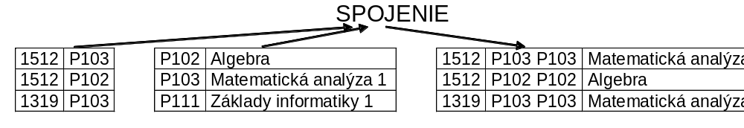

Definícia – Join

Operácia JOIN (spojenie) vytvorí z relácie
R₁(X, A₁,A₂, …, A_{n}) a z relácie R₂(X,B₁,B₂,…,B_{m}), ktoré majú spoločnú množinu atribútov X tretiu reláciu R₃(X,A₁,A₂,…,A_{n}, X,B₁,B₂,…,B_{m}) takú, že ak t₁ ∈ R₁ a ak t₂ ∈ R₂ a pre hodnoty atribútov X platí t₁.X=t₂.X, potom n-tica t ∈ R₃ má atribúty
t= t_{1.}.X , t_{1.}.A₁ , t_{1.}.A₂ , …, t_{1.}.A_{n} , t_{2.}.X , t_{2.}.B₁, t_{2.}.B₂, …, t_{2.}.B_{m.}
♦

Pri operácii spojenie si je potrebné uvedomiť, že množiny atribútov, cez ktoré sa spojenie realizuje môžu, ale nemusia mať rovnaké mená, ale vždy musia mať rovnakú doménu.

Označenie

- grafické
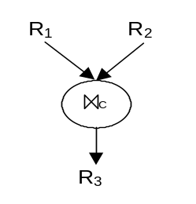
- matematické
R₃ = R_{1 c} R₂
R₃ = R₁ JOIN_{C} R₂
R₃ = JOIN (R₁,R₂,C)

Poznámka
V prípade, že množiny atribútov, cez ktoré sa realizuje spojenie majú rovnaké mená, nie je nutné pri operátore spojenia uvádzať podmienku vyjadrujúcu spojenie atribútov dvoch relácií.

Označenie v prípade rovnakých mien atribútov

- grafické
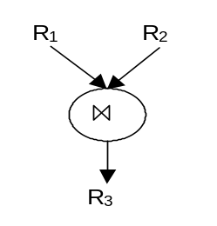
- matematické
R₃ = R₁ R₂
R₃ = R₁ JOIN R₂
R₃ = JOIN (R₁,R₂)

Operáciu relačnej algebry spojenie je možné vyjadriť pomocou operácií kartézsky súčin a výber. V tom prípade pre spojenie R₃ = R_{1 C} R₂ platí:

R₃ = σ_{C}(R₁×R₂)
- Príklad 1.11 – Spojenie s použitím rovnakých mien atribútov

select os_udaje.*,student.* from os_udaje, student
where
os_udaje.rod_cislo=student.rod_cislo

- Príklad 1.12 – Spojenie s použitím rôznych mien atribútov
V prípade, že by v relácii študent atribút, v ktorom bude uložené rodné číslo mal meno RC, príklad spojenia by vyzeral nasledovne:

select os_udaje.*,student.* from os_udaje, student
where os_udaje.rod_cislo=student.rc;

- Príklad 1.13 - Spojenie

Pomocou operácie spojenie, spojte nasledovné relácie R₁ a R_{2.}
R₁ = π_{rod_cislo, meno, priezvisko}(os_udaje)
R₂ = π os_cislo,rod_cislo, rocnik, st_skupina(student)

- pomocou operácií relačnej algebry:
SPOJENIE = R₁ R₂
- pomocou príkazov SQL

select rod_cislo, meno, priezvisko
from os_udaje
into temp r1;

select os_cislo, rod_cislo, rocnik, st_skupina
from student
into temp r2;

select r1.*,r2.* from r1,r2
where r1.rod_cislo = r2.rod_cislo;

select ou.rod_cislo, meno, priezvisko, os_cislo, st.rod_cislo,
rocnik,
st_skupina
from os_udaje ou, student st
where
ou.rod_cislo=st.rod_cislo;

r1.rod_cislo | Meno | priezvisko | os_cislo | r2.rod_cislo | rocnik | st_skupina
801106/3456 | Peter | Novák | 1512 | 801106/3456 | 1 | 5Z012
800312/7845 | Stanislav | Steinmüller | 1469 | 800312/7845 | 2 | 5Z021
810514/5341 | Branislav | Baláž | 1567 | 810514/5341 | 1 | 5Z013
781015/4431 | Peter | Kapustný | 1319 | 781015/4431 | 3 | 5ZA31
800407/3522 | Marek | Ďurica | 1555 | 800407/3522 | 2 | 5Z022
791229/5431 | Martin | Kľúčiar | 1402 | 791229/5431 | 2 | 5Z023
771124/3578 | Lukáš | Satrapa | 1096 | 771124/3578 | 2 | 5Z023
771203/5472 | Ján | Krnáč | 1103 | 771203/5472 | 4 | 5ZI41
790310/2145 | Juraj | Papún | 1333 | 790310/2145 | 3 | 5ZA32
791225/7452 | Rastislav | Kontroš | 1448 | 791225/7452 | 1 | 5P011
 | ...
755022/8569 | Erika | Lipovská | 807 | 755022/8569 | 1 | 5Z013

SQL 99

select
ou.rod_cislo, meno, priezvisko,
os_cislo, st.rod_cislo,rocnik, st_skupina
from os_udaje as ou,
INNER JOIN student as st
ON ou.rod_cislo=st.rod_cislo;

Ďalšie varianty operácie spojenia
V literatúre sa môžeme stretnúť s ďalšími operáciami relačnej algebry, ktoré sú rozšírením základných operácií relačnej algebry a sú to:
- prirodzené spojenie
- theta spojenie
- equi spojenie
- inequi spojenie
- externé spojenie
- polospojenie (semi spojenie)

PRIRODZENÉ SPOJENIE - NATURAL JOIN

Definícia – Prirodzené spojenie - Natural join

Operácia NATURAL JOIN (prirodzené spojenie) vytvorí z relácie R₁(X,A₁,A₂,…,A_{n}) a z relácie R₂(X,B₁,B₂, …,B_{m}), ktoré majú spoločnú množinu atribútov X, tretiu reláciu
R₃(X,A₁,A₂,…,A_{n},B₁,B₂,…,B_{m}) takú, že
ak t₁ ∈ R₁ a ak t₂ ∈ R₂ a pre hodnoty atribútov X platí t₁.X=t₂.X
potom n-tica t ∈ R₃ má atribúty t= t_{1.}.X , t_{1.}.A₁ , t_{1.}.A₂ , …, t_{1.}.A_{n} , t_{2.}.B₁, t_{2.}.B₂, …, t_{2.}.B_{m.}, pričom atribúty s rovnakými menami sa neopakujú.
♦
Označenie

- grafické
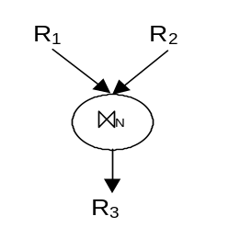
- matematické
R₃ = R_{1 N} R₂
R₃ = R₁ JOIN_{N} R₂
R₃ = JOIN (R₁,R₂,N)

- Príklad 1.15 – Prirodzené spojenie
Vypíšte pre každého študenta nasledovné údaje:
rodné číslo, meno, priezvisko, osobné číslo, ročník, študijná skupina
(Spravte teda to isté, čo v príklade 1.11, ale s potlačením duplicity stĺpca rodné číslo).

- pomocou operácií relačnej algebry
R₁ = π_{rod_cislo, meno, priezvisko}(os_udaje)
R₂ = π os_cislo,rod_cislo, rocnik, st_skupina(student)
SPOJENIE = R₁ _{N} R₂

- pomocou SQL príkazov

select rod_cislo, meno,
priezvisko
from os_udaje
into temp r1;

select os_cislo, rod_cislo,
rocnik, st_skupina
from student
into temp r2;

select r1.*,r2.os_cislo,
r2.rocnik, r2.st_skupina
from r1,r2
where
r1.rod_cislo = r2.rod_cislo;

SELECT ou.rod_cislo, meno,
priezvisko,os_cislo, rocnik,
st_skupina
FROM os_udaje ou, student st
WHERE ou.rod_cislo=st.rod_cislo;

rod_cislo | meno | priezvisko | os_cislo | rocnik | st_skupina
801106/3456 | Peter | Novák | 1512 | 1 | 5Z012
800312/7845 | Stanislav | Steinmüller | 1469 | 2 | 5Z021
790907/1259 | János | Tóth | 1414 | 2 | 5Z021
...
755022/8569 | Erika | Lipovská | 807 | 1 | 5Z013

SQL99

SELECT ou.rod_cislo, meno,
priezvisko,os_cislo, rocnik,
st_skupina
FROM os_udaje as ou
NATURAL INNER JOIN student as st
ON ou.rod_cislo=st.rod_cislo;

Špeciálny prípad

Ak relácie R a S sú UNION kompatibilné tak:

R ∩ S = R S

THETA JOIN

Definícia –Theta join

Operácia THETA JOIN (Θ - spojenie) vytvorí z relácie R₁(X,A₁,A₂,…,A_{n}) a z relácie R₂(X,B₁,B₂, …,B_{m}), ktoré majú spoločnú množinu atribútov X tretiu reláciu R₃(X,A₁,A₂,…,A_{n},X,B₁,B₂,…,B_{m}) takú, že
ak t₁ ∈ R₁ a ak t₂ ∈ R₂ a pre hodnoty atribútov X platí t₁.X Θ t₂.X
potom n-tica t ∈ R₃ má atribúty t= t_{1.}.X , t_{1.}.A₁ , t_{1.}.A₂ , …, t_{1.}.A_{n} , t₂.X t_{2.}.B₁, t_{2.}.B₂,…, t_{2.}.B_{m,} pričom operátor Θ nadobúda hodnotu z množiny relačných operátorov {=,<,>,<=,>=,≠}.
♦

Označenie

- grafické
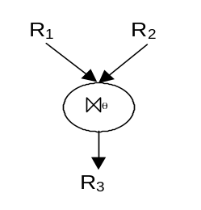
- matematické
R₃ = R_{1 θ} R₂
R₃ = R₁ JOIN_{θ} R₂
R₃ = JOIN (R₁,R₂,θ)

- Príklad 1.16 [Codd90]

Predpokladajme, že máme reláciu
Výrobok (cis_vyrobku, nazov, mnozstvo)
a reláciu
Objednávka (cis_odberatela, cis_vyrobku, poz_mnostvo).

V prípade, že požiadavka je formulovaná nasledovne:

SELECT vyrobok.*, objednavka.*
FROM vyrobok, objednavka
WHERE vyrobok.mnozstvo<objednavka.poz_mnozstvo

Výsledná relácia bude obsahovať atribúty z oboch relácií a tie n-tice, kde požadované množstvo je väčšie ako množstvo vyrobených výrobkov.

EQUI JOIN

Definícia – Equi join
Operácia EQUI JOIN je takou operáciou Θ-spojenia, kde operátor Θ nadobúda hodnotu relačného operátora =.
♦
Označenie

- grafické
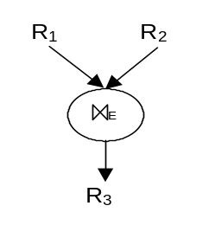
- matematické
R₃ = R_{1 E} R₂
R₃ = R₁ JOIN_{E} R₂
R₃ = JOIN (R₁,R₂,E)

INEQUI JOIN
Definícia – Inequi join
Operácia INEQUI JOIN je takou operáciou Θ-spojenia, kde operátor Θ nadobúda hodnotu z množiny relačných operátorov {<,>,<=,>=,≠}.
♦

Označenie

- grafické
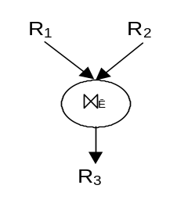
- matematické
R₃ = R_{1 Ē} R₂
R₃ = R₁ JOIN_{Ē} R₂
R₃ = JOIN (R₁,R₂,Ē)

EXTERNAL JOIN
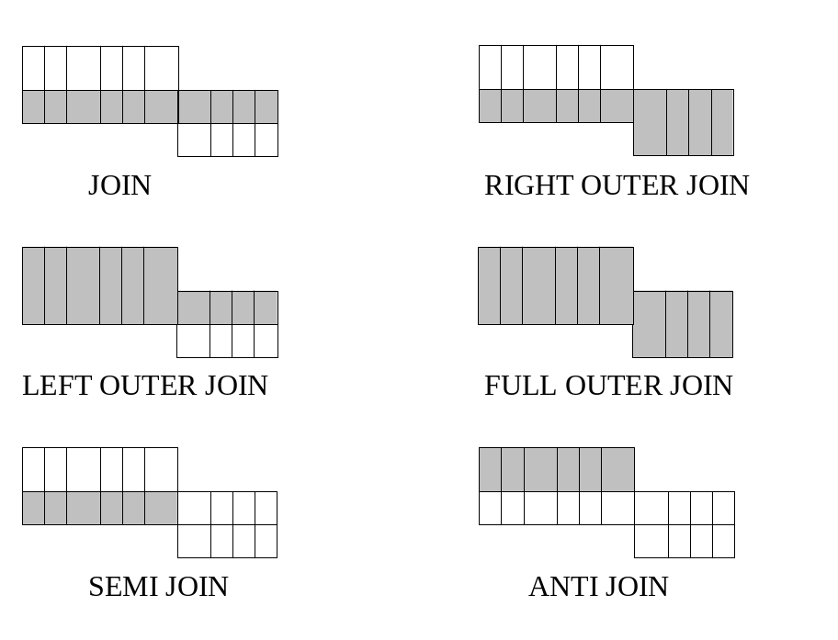

Definícia – External join - FULL

Operácia EXTERNAL JOIN – FULL (Vonkajšie spojenie - úplné) vytvorí z relácie R₁(X,A₁,A₂,…,A_{n}) a z relácie R₂(X,B₁,B₂, …,B_{m}), ktoré majú spoločnú množinu atribútov X tretiu reláciu
R₃(X,A₁,A₂,…,A_{a},X,B₁,B₂,…,B_{m}) takú, že
ak t₁ ∈ R₁ a ak t₂ ∈ R₂
potom n-tica t ∈ R₃ má atribúty t= t_{1.}.X , t_{1.}.A₁ , t_{1.}.A₂ , …, t_{1.}.A_{a} , t₂.X, t2..B₁, t_{2.}.B₂, …, t_{2.}.B_{m.} a ak pre hodnoty atribútov X platí:
- t₁.X=t₂.X
- alebo hodnota t₁.X ∉ {hodnôt t₂.X}
- alebo hodnota t₂.X ∉ {hodnôt t₁.X}
potom n-tica t ∈ R₃ nadobúda NULL hodnoty pre chýbajúce atribúty n-tice t.
♦
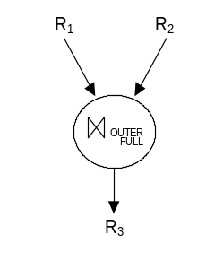

Označenie – grafické

- Príklad 1.17 – External join FULL
Pomocou príkazov SQL realizujte úplné vonkajšie spojenie relácií r1 a r2 definovaných nasledovnými SELECT-ami:

select unique os_cislo ,cis_predmet from zap_predmety
into temp r1;

select cis_predmet, nazov
from predmet
into temp r2;

Riešenie

select r1.*, r2.*
from r1, OUTER r2
where r1.cis_predmet=r2.cis_predmet
union
Select r1.*,r2.*
from OUTER r1, r2
where r1.cis_predmet=r2.cis_predmet;

os_cislo | r1.cis_predmet | r2.cis_predmet | nazov
 |  | A502 | C-jazyk
 |  | A506 | Časti elektronických systémov
 |  | A601 | Matematické programovanie
… | … | … | …
807 | P202 | P202 | Matematická analýza 2
807 | P203
807 | P211 | P211 | Základy informatiky 2
807 | V101 | V101 | Praktikum z programovania 1
… | … | … | …
1448 | P111 | P111 | Základy informatiky 1
1448 | P202 | P202 | Matematická analýza 2
1448 | P203
1469 | P203
1469 | P301 | P301 | Pravdepodobnosť
1469 | P303 | P303 | Matematická analýza 3
1512 | P102 | P102 | Algebra
1512 | P103 | P103 | Matematická analýza 1
1512 | P111 | P111 | Základy informatiky 1
1545 | P103 | P103 | Matematická analýza 1
1545 | P202 | P202 | Matematická analýza 2
1545 | P203
1555 | P202 | P202 | Matematická analýza 2
1555 | P203
1555 | P301 | P301 | Pravdepodobnosť
1555 | P303 | P303 | Matematická analýza 3
1559 | P201
1559 | P203
… | … | … | …

SQL99

select r1.*, r2.*
from r1 FULL OUTER JOIN r2
ON r1.cis_predmet = r2.cis_predmet

Oracle

select r1.*, r2.*
from r1+, r2
where r1.cis_predmet = r2.cis_predmet
union
select r1.*,r2.*
from r1, r2+
where r1.cis_predmet = r2.cis_predmet;

Definícia – External join - LEFT

Operácia EXTERNAL JOIN – LEFT (vonkajšie spojenie - ľavé) vytvorí z relácie R₁(X,A₁,A₂,…,A_{n}) a z relácie R₂(X,B₁,B₂, …,B_{m}), ktoré majú spoločnú množinu atribútov X tretiu reláciu
R₃(X,A₁,A₂,…,A_{a},X,B₁,B₂,…,B_{m}) takú, že
ak t₁ ∈ R₁ a ak t₂ ∈ R₂
potom n-tica t ∈ R₃ má atribúty
t=t_{1.}.X, t_{1.}.A₁, t_{1.}.A₂,…,t_{1.}.A_{a},t₂.X, t2..B₁, t_{2.}.B₂,…,t_{2.}.B_{m.}
a ak pre hodnoty atribútov X platí:
- t₁.X=t₂.X
- alebo hodnota t₂.X ∉ {hodnôt t₁.X}
potom n-tica t ∈ R₃ nadobúda NULL hodnoty pre chýbajúce atribúty n-tice t.
♦
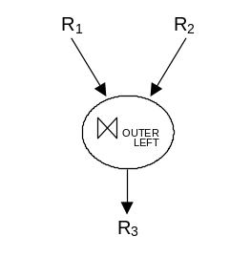

Označenie – grafické

- Príklad 1.18 – Externé spojenie LEFT
Pomocou príkazov SQL realizujte ľavé vonkajšie spojenie relácií r1 a r2 definovaných v predchádzajúcom príklade 1.17:

select r1.*,r2.*
from OUTER r1, r2
where r1.cis_predmet=r2.cis_predmet;

os_cislo | r1.cis_predmet | r2.cis_predmet | nazov
807 | P202 | P202 | Matematická analýza 2
807 | P203
807 | P211 | P211 | Základy informatiky 2
807 | V101 | V101 | Praktikum z programovania 1
… | … | … | …
1545 | P103 | P103 | Matematická analýza 1
1545 | P202 | P202 | Matematická analýza 2
1545 | P203
1555 | P202 | P202 | Matematická analýza 2
1555 | P203
1555 | P301 | P301 | Pravdepodobnosť
1555 | P303 | P303 | Matematická analýza 3
1559 | P201
1559 | P203
1567 | P202 | P202 | Matematická analýza 2
1567 | P203
1567 | V201 | V201 | Praktikum z programovania 2

SQL99

select r1.*,r2.*
from r1 LEFT OUTER JOIN r2
ON r1.cis_predmet = r2.cis_predmet;

ORACLE

select r1.*,r2.*
from r1+, r2
WHERE r1.cis_predmet = r2.cis_predmet;
Definícia – External join - RIGHT

Operácia EXTERNAL JOIN - RIGHT(vonkajšie spojenie - pravé) vytvorí z relácie R₁(X,A₁,A₂,…,A_{n}) a z relácie R₂(X,B₁,B₂, …,B_{m}), ktoré majú spoločnú množinu atribútov X tretiu reláciu
R₃(X,A₁,A₂,…,A_{n},X,B₁,B₂,…,B_{m}) takú, že
ak t₁ ∈ R₁ a ak t₂ ∈ R₂
potom n-tica t ∈ R₃ má atribúty
t=t_{1.}.X,t_{1.}.A₁,t_{1.}.A₂,…,t_{1.}.A_{n}, t₂.X, t2..B₁, t_{2.}.B₂,…,t_{2.}.B_{m.}
a ak pre hodnoty atribútov X platí:
- t₁.X=t₂.X
- alebo hodnota t₁.X ∉ {hodnôt t₂.X}
potom n-tica t ∈ R₃ nadobúda NULL hodnoty pre chýbajúce atribúty n-tice t.
♦
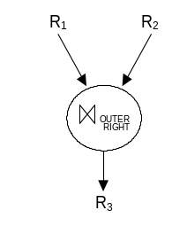
Označenie – grafické

- Príklad 1.19 – OUTER RIGHT
Pomocou príkazov SQL realizujte úplné vonkajšie spojenie relácií r1 a r2 definovaných v príklade 1.17:

select r1.*,r2.*
from r1, OUTER r2
where r1.cis_predmet=r2.cis_predmet;

Os_cislo | r1.cis_predmet | r2.cis_predmet | nazov
945 | P111 | P111 | Základy informatiky 1
1381 | P111 | P111 | Základy informatiky 1
1414 | P111 | P111 | Základy informatiky 1
1448 | P111 | P111 | Základy informatiky 1
1512 | P111 | P111 | Základy informatiky 1
… | … | … | …
1333 | P602 | P602 | Číslicové počítače
1381 | P609 | P609 | Manažment
 |  | A601 | Matematické programovanie
1333 | A602 | A602 | Databázové systémy
1381 | A602 | A602 | Databázové systémy
1612 | A602 | A602 | Databázové systémy
 |  | V502 | Právo 1
 |  | V601 | Právo 2
… | … | … | …
 |  | A702 | Operačné systémy*
 |  | A709 | %Marketing
1103 | A806 | A806 | Riadenie počítačom
 |  | V719 | Základy programovania vo Win.
...
945 | A904 | A904 | Prognostika

SQL99
select r1.*,r2.*
from r1 RIGHT OUTER JOIN r2
ON r1.cis_predmet = r2.cis_predmet;
ORACLE
select r1.*,r2.*
from r1, r2+
WHERE r1.cis_predmet = r2.cis_predmet;

SEMI JOIN
Definícia – Semi join
Operácia SEMI JOIN (polospojenie) vytvorí z relácie R₁(X,A₁,A₂,…,A_{n}) a z relácie R₂(X,B₁,B₂, …,B_{m}) tretiu reláciu R₃(X,A₁,A₂,…,A_{n}) takú,
že t₁ ∈ R₁ a t₂ ∈ R₂
ak pre n-ticu t₁ ∈ R₁ existuje spojenie aspoň s jednou
n-ticou t₂ ∈R₂, potom t₁ ∈ R₃.
♦
Poznámka
Základná operácia Polospojenia predpokladá, že výsledná relácia bude obsahovať n-tice len z prvej z relácií, ktoré sú operandami. Ale podobne ako pri Vonkajšom spojení aj pri polospojení rozlišujeme pravé, alebo ľavé polospojenie, z čoho vyplýva, že výsledná relácia je tvorená len výskytmi n-tíc tej relácie, ktorá je vo výraze umiestnená vpravo (pravé polospojenie), resp. vľavo (ľavé polospojenie). Z toho vyplýva, že základná operácia Polospojenia je vlastne definovaná ako Ľavé polospojenie.

Označenie – grafické
a) Semi join – LEFT b) Semi join – RIGHT
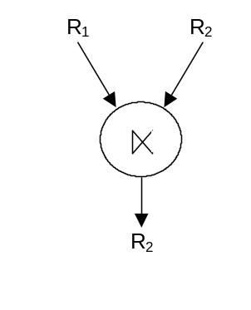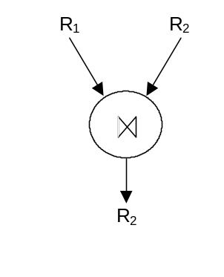
- Príklad 1.20 – Ľavé polospojenie
SELECT unique os_udaje.* FROM os_udaje, student
WHERE os_udaje.rod_cislo=student.rod_cislo
- Príklad 1.21 – Pravé polospojenie
SELECT unique student.*
FROM os_udaje, student
WHERE os_udaje.rod_cislo=student.rod_cislo

Ďalšie operácie relačnej algebry
V literatúre sa môžeme stretnúť s ďalšími operáciami relačnej algebry, ktoré sú rozšírením základných operácií relačnej algebry a sú to:
- doplnok
- split

COMPLEMENT
Definícia - Complement
Operácia COMPLEMENT (doplnok) vytvorí z relácie R₁(A₁,A₂,…,A_{n}) reláciu R₂(A₁,A₂,…,A_{a}) takú, že
t₂ ∈ R₂ obsahuje všetky n-tice, ktoré patria do Kartézskeho súčinu hodnôt domén atribútov relácie R₁ a t₂ ∉ R_{1.}
♦

Označenie

- grafické
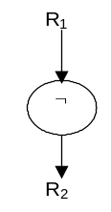
- matematické
R₂ = NOT (R₁)
R₂ = COMP (R₁)
R₂ = ¬R₁

- Príklad 1.22
Nech existuje relácia R(A,B), pričom doména atribútu A = {1,2,3} a doména atribútu B = {x,y,z,w} a nech relácia R má nasledovné n-tice:

A | B
1 | x
1 | y
1 | z
2 | w

Potom výsledok operácie doplnok je relácia, ktorá má nasledovné n-tice:

A | B
1 | W
2 | X
2 | Y
2 | Z
3 | X
3 | Y
3 | Z
3 | W

SPLIT

Definícia - Split
Operácia split vytvorí z relácie R₁(A₁,A₂…A_{n}) dve relácie R₂(A₁,A₂…A_{n}) a R₃(A₁,A₂…A_{n}) také, že pre každé t∈R₁ platí:
- t patrí do práve jednej z relácií R₂ a R₃
- ak pre t je splnená podmienka C, potom t∈R₂
- ak pre t nie je splnená podmienka C, potom t∈R₃
♦
Označenie

- grafické
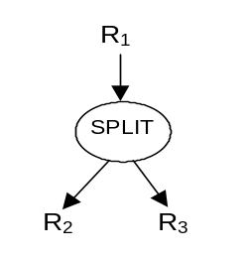
- matematické
R₂ = σ_{c} R₁
R₃ = σ_{¬c} R₁

- Príklad 1.14 - Split
Vytvorte reláciu, ktorá obsahuje zoznam mien, priezvísk a rodných čísel všetkých osôb z relácie osobné údaje. Potom ju pomocou operácie split rozdeľte na dve relácie – muži a ženy.

- pomocou operácií relačnej algebry
R₁= π_{meno, priezvisko,rod_cislo}(os_udaje)
R₂ = σ _{rod_cislo[3,3]>4} R₁ //ženy
R₃ = σ¬ _{rod_cislo[3,3]>4} R₁ //muži

- pomocou SQL príkazov
select meno, priezvisko, rod_cislo from os_udaje
into temp r1;
select * from r1
where rod_cislo[3,3]>4 ; //ženy

meno | priezvisko | rod_cislo
Stanislava | Slámová | 796123/5471
Erika | Lipovská | 755022/8569

SELECT * FROM r1
WHERE rod_cislo[3,3]<=4; //muži

meno | priezvisko | rod_cislo
Peter | Novák | 801106/3456
Stanislav | Steinmüller | 800312/7845
János | Tóth | 790907/1259
Marek | Rátroch | 810130/3695
Bohuslav | Biely | 781201/1248
Branislav | Baláž | 810514/5341
Peter | Kapustný | 781015/4431
Marek | Ďurica | 800407/3522
Martin | Kľúčiar | 791229/5431
...
Ján | Krnáč | 771203/5472

